Тема: Ф. И. Тютчев «Чародейкою зимою…»
Урок по литературному чтению в 3 классе
по УМК «Начальная школа 21 века»
Цели:
- Расширять представления учащихся о жизни и творчестве Ф. И. Тютчева, показать красоту поэзии Ф. И. Тютчева
- Формировать умение анализировать поэтический текст
- Содействовать нравственному и эстетическому воспитанию школьников
- Повторить творчество изученных поэтов, и уметь определить автора по строкам из его произведения
- Создать условия для совершенствования видов речевой деятельности: слушания, чтения, говорения; обогащать словарный запас учащихся;
- Развивать у детей чуткое отношение к красоте родной природы, Родине и малой Родине через поэзию
- Воспитывать интерес к поэзии и культуре общения
Форма проведения: с применением информационных технологий.
Оборудование:
- толковый словарь русского языка С.И Ожегова;
- портреты поэтов А. С. Пушкина, Ф.И. Тютчева, М.Ю. Лермонтова; С.А. Есенина, карточки с Ф.И.О поэтов, со словами «рифма», «интонация», «поэзия»
- видеозапись стихотворения Ф.И. Тютчева «Чародейкою зимою…»
- компьютер, интерактивная доска, презентация к уроку.
Для учащихся: индивидуальные карточки для творческой работы; условные обозначения (для рефлексии); учебник "Литературное чтение" (авт. Л.А. Ефросинина, М.И.Оморокова), книги для индивидуального чтения.
Ход урока
- Орг. момент.
- Самостоятельное «жужжащее» чтение 5 минут и повторение.
- Что читали?
- К какому жанру можно отнести произведение?
- Кто автор?
-На какие две группы можно разделить все произведения по авторству?
- Устное народное творчество (фольклор)
- Авторские произведения
- Какие произведения можно отнести к устному народному творчеству?
- К авторским произведениям?
Слайды 1и 2.
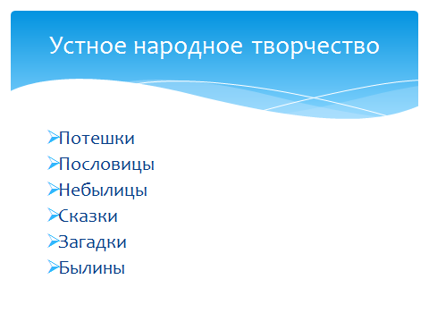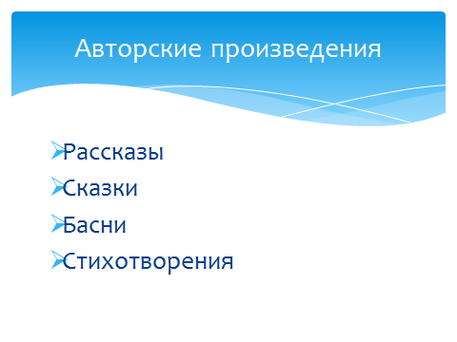

- Сообщение темы урока
- На предыдущих уроках мы читали авторские произведения или произведения устного народного творчества? Что мы читали?
- Сегодня мы завершаем путешествие по миру поэзии. Что такое поэзия?
- Прочитайте предложения.
Слайд 3.
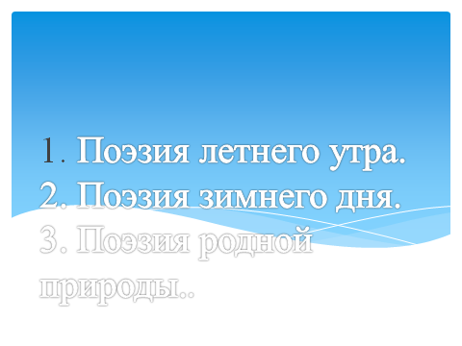
- Замените слово "поэзия" словом красота. Прочитайте предложения.
- Что вы теперь скажете о поэзии?
- Что же такое поэзия?
- Обратимся к толковому словарю С.И. Ожегова.
Слайд 4.
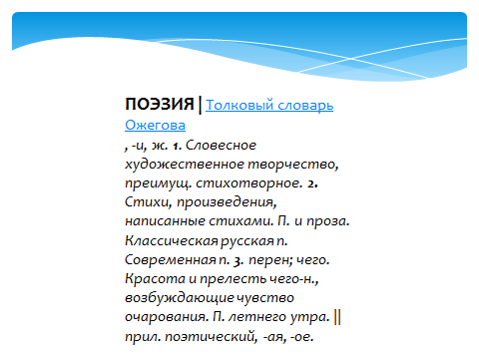

- Большой Энциклопедический словарь объясняет так.
Слайд 5.
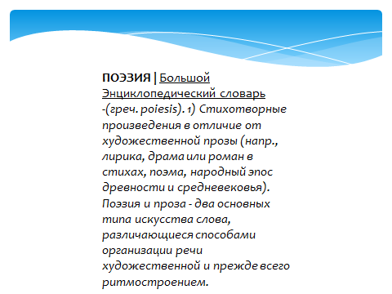

- Попытайтесь сформулировать тему нашего урока.
- Итак, сегодня мы будем говорить о русских поэтах, их произведениях, о красоте, которой восхищаются поэты и передают ее нам своими произведениями.
4. Речевая разминка. Актуализация опорных знаний
- Начнем урок с речевой разминки.
Дикционные упражнения.
-Читаем по указке молча, шепотом, тихо, громко. Хором.

Шум, блеск, всплеск, гам,
Гром, треск, плеск, трам!
- Похожи ли эти строки на стихотворение? Если да, почему?
- Один из признаков стихотворения рифма.
- Что такое рифма? Где мы можем найти ответ на свой вопрос? Правильно. В энциклопедических и толковых словарях или в интернете.
Слайд 6.

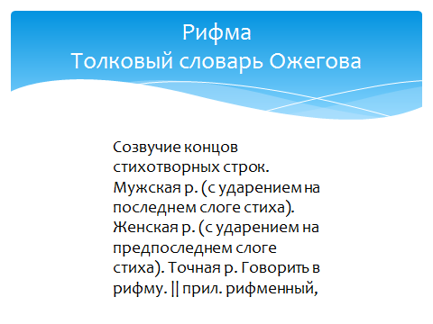
- Назовите ещё один признак стихотворения.
- Прочитаем строки, выделив первое слово. Попытайтесь передать радость.
- Читаем с интонацией удивления, выделяя четвёртое слово.
Слайд 7.
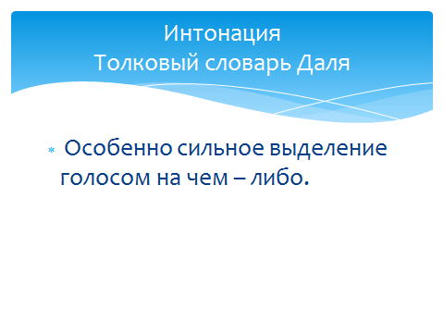
(Вывешиваются слова «поэзия», «рифма», «интонация»)
- Проверка домашнего задания.
- Какое стихотворение вы читали дома? Кто автор?
- На доске вы видите портреты русских…. Дополните предложение. (Поэтов)
- Найдите портрет Ф. И. Тютчева.
- Давайте вспомним, что мы знаем о Федоре Ивановиче Тютчеве (1803 -1873 г.) - 70 лет прожил Федор Иванович, из них 22 года он прожил за границей. Но, вдали от Родины он не переставал любить ее и восхищаться русской природой. За свою жизнь написал около 400 лирических произведений. Его часто называют «певцом природы».
- Как вы думаете почему?
- Стихи Тютчева напевны и мелодичны. Такое чувство, что он поет о природе.
- Какое стихотворение об осени очень лирично и мелодично.

- Проверка домашнего задания.
-Чтение стихотворения Ф. И. Тютчева «
Анализ чтения.
- Соблюдал ли нужную интонацию?
- Правильно ли выдерживал паузы?
- Выделял ли голосом особые места?
- Не было ли ошибок в словах?
Спасибо, ребята, вы хорошо прочитали стихотворение Тютчева. Скажите, что свойственно поэтическому языку автора? (Рифма)
- Найдите рифмы в 1 строфе, во 2 строфе, в 3 строфе.

- Повторяем творчество русских поэтов.

- Работа с портретами на интерактивной доске.
- Соедините портрет и фамилию поэта.
Слайд 8.
Портреты А. С. Пушкина, С. А. Есенина, М. Ю. Лермонтова, Ф. И. Тютчева.

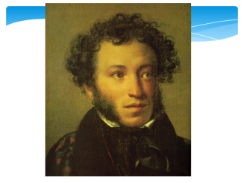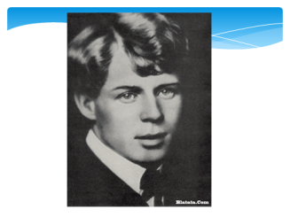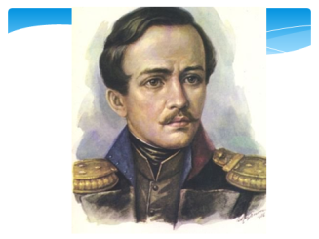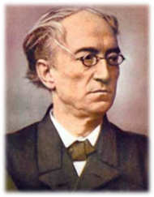

Слайд 9.
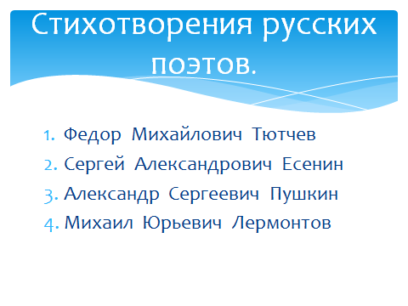

Игра «Добавь словечко»
На интерактивной доске ребята вписывают пропущенные слова и называют автора и название стихотворения.

- ________________ береза
Под моим окном
Принакрылась снегом
Точно _______________.

- Буря _______ небо кроет,
Вихри __________ крутя;
То, как _________ она завоет,
То, заплачет, как дитя.

- Есть в осени _________________
Короткая, но __________ пора.
Весь день стоит как бы ____________,
И лучезарны вечера.

- Ночевала ____________ золотая
На груди ___________________.
Утром в

- Молодцы, ребята, вы хорошо знаете имена и творчество русских поэтов.

ФИЗКУЛЬТМИНУТКА.

7. Знакомство с новым стихотворением Ф. И. Тютчева «Чародейкою зимою…»
- В этом стихотворении вы увидите новое состояние природы, с ее таинственным и чарующим волшебством.

- Первичное восприятие. (Слушание стихотворения на видео с музыкальным сопровождением и иллюстрациями по тексту) Материал взят из Интернета.

- Анализ восприятия.

- Какие картины вы увидели? (Образ леса, который переливается и сверкает в лучах солнца. Чародейка – Зима околдовала лес. Солнце освещает лес.
- Составление плана стихотворения.
    - Чародейка – Зима.
    - Лес.
    - Солнце.

- А музыка помогла вам почувствовать настроение? Какую музыку вы слушали? (нежная, волшебная, сказочная, она переливалась, играла)
- Какое настроение у вас появилось? (волшебное, таинственное, светлое)

8. Постановка учебной задачи.
- Итак, сегодня мы с вами попытаемся раскрыть тайну этого стихотворения , тайну зимнего леса , который « сном волшебным очарован» и подготовиться к выразительному чтению.
- Прочитайте стихотворение про себя .
- Анализ стихотворения.
9. Работа над лексическим уровнем текста.
- Прочитайте ещё раз первую строфу . О ком или о чём мы узнаем из первой строфы ?( О Чародейке -Зиме, которая околдовала лес )
- Итак, Тютчев называет зиму - Чародейкой . Подберите синонимы к слову «чародейка» .
На доске появляется запись Чародейка Зима - волшебница, колдунья .
- А как вы думаете, колдовство Чародейки доброе ?( Да)
- Докажите текстом .
«... Чудной жизнью он блестит...»
Лес «...под снежной бахромою...»
- Как вы понимаете слово «бахрома» ? Объясните его значение.

- А вот так дает объяснение этого слова словарь Ожегова.

Слайд 10.
- Итак, Чародейка -Зима украсила лес «снежной бахромою...» , лес стал волшебным, стал другим . Но ведь за красотой и блеском не всегда стоят добрые силы . Вспомните сказку «Снежная королева» . Замок Снежной королевы тоже сверкал, блестел, искрился. И королева сама была прекрасна . А был ли счастлив Кай в том замке ?( Нет)
- Итак, произошло превращение, волшебство ... Но каково оно мы пока не знаем .
- Прочитайте вторую строфу . О чём в ней рассказывается ?( О лесе)
- Итак, автор опять нам напоминает, что лес «околдован» . Мы всё больше убеждаемся, что Зима властвует над лесом . Найдите в тексте и прочитайте про колдовство Чародейки, как она околдовала лес?(Вся 2 строфа)
- А теперь вы можете дать точное определение колдовству Чародейки- Зимы . Добрая она волшебница или всё же она опасна для леса?
«Весь опутан, весь окован...»
Чародейка Зима - добрая волшебница, потому что лес «Сном волшебным очарован...» и «цепи» - лёгкие, пуховые .
Итак, автор опять же не даёт возможности до конца понять , нравится ли лесу его новое состояние. Мы только можем сказать , что в превращении леса некое отсутствие и жизни и смерти («Не мертвец и не живой...»). Он весь во власти волшебного сна . Лес вроде и «окован» , но тут же автор поясняет, что «цепи» то лёгкие, пуховые. Обратите внимание на пунктуацию в конце строфы .Какой знак препинания вы видите ?( Три точки )
- Кто знает, что обозначает этот знак ?( Незаконченность мысли ; пауза ) - Правильно. Автор как бы останавливает нас, заставляет нас задуматься над тем , что произошло с лесом.
Прочитайте третью строфу.
- Появляется ли новое в характеристике леса и в характеристике Чародейки Зимы ?
- Прочитайте описание леса .( « Он весь вспыхнет и заблещет Ослепительной красой...» )
- Посмотрите сколько света в этих последних строчках . Даже хочется зажмуриться , прикрыть глаза от блеска и сияния этого зимнего леса .
А как вы думаете, от чего так светится лес?
- Солнце действительно « мещет на него свой луч косой » . Но лес не реагирует на Солнце - «в нём ничто не затрепещет...» лес полностью покорён Чародейкою Зимой . Он живёт теперь своей чудной особенной жизнью, по своим волшебным законам .
ИТОГ : Солнце - это символ жизни . Вспомните, что раньше на Руси
говорили так : Солнце - батюшка, Земля - матушка . Для жизни человека очень важны эти символы . Если бы не было Солнца , то и жизни бы не было . Для нас с вами это очень важно . А так ли это важно для данного леса ?
Ф.И.Тютчев очень любил природу , много стихотворений ей посвятил . И в этом он попытался нам объяснить , что природа всё же живёт по своим законам . Её жизнь и похожа на нашу и нет . Эта жизнь никогда не прекращается и она похожа на сказку .
10. Выразительное чтение стихотворения.
А что это значит – выразительное чтение?
- Выбрать правильный тон.
- Выбрать правильный темп.
- Правильно расставлять логическое ударение, паузы.
- Представить в своем воображении, то, о чем читаешь.
- Выразить свое отношение к происходящему.
- Определим темп и тон чтения стихотворения . Возможно ли прочитать это стихотворение быстро ? .( Нет)
- Вы правы .Его следует прочесть неторопливо . А каким должен быть тон чтения стихотворения ? С какими оттенками настроения ?( Тон - спокойный , неторопливый , таинственный ...)
Настроение - волшебное , торжественное , тревожное …
- Слушание учеников.
11. Творческая работа.
На индивидуальных листочках предлагается 3 задания. Ученик выбирает и выполняет любое из них. (Можно продолжить и доделать дома)
1 задание. Представьте себя поэтами и используя рифмы сочините четверостишье о зиме.
______________________________ зима,
_____________________________ метели,
_____________________________ она,
______________________________ ели.

2 задание. Нарисовать иллюстрацию к стихотворению Ф. И. Тютчева «Чародейкою Зимою…» на обратной стороне листа.
3 задание. Нарисуйте обложку к этому стихотворению.

12. Обобщение и домашнее задание.
- Итак , сегодня на уроке мы попытались разгадать тайну стихотворения Ф.И.Тютчева «Чародейкою - Зимою ...». Это стихотворение не просто о красоте зимы , зимнего леса , о солнце . В нём говорится ещё и об особых законах природы . Природа , её жизнь - вечны ... И именно в этом состоянии проявляется вся красота, весь ослепительный блеск , всё волшебство . Никто и ничто не может остановить это вечное движение от осени к зиме , от зимы к весне , от весны к лету . Лес прекрасен в своём волшебном сне , Чародейка - Зима властвует над ним и Солнце не в силах что - либо изменить .
- Выучите, пожалуйста, стихотворение наизусть. Можно продолжить работу на листочках.
РЕФЛЕКСИЯ.

